常见问题说明
版本：3.8
我猜你最想问的问题是：
- 论文怎么写？有什么框架不？请点击这个链接。

关于选题
- 在早期，题目是可以变更的。
- 不是选择指导老师最拿手的题目，而是选择你自己最有把握的题目。
- 如果要基于实验课的作品或者课程设计的作品进行修改，那么你增加或修改的部分需要超过总作品的70%。并且附带以下条件：
  - 图片或声音素材的更换不占工作量。除非你的作品重点本身就在于素材工作。
  - 只将相同的算法代码复制几遍、或者只作参数修改的，不算新代码，不占工作量。
  - 例如：已经有一个飞行射击游戏，有一种斜向30˚的直飞子弹，那么增加一种斜向60˚的直飞子弹也不算工作量，把子弹图片更换一下也不算工作量。

关于论文指导工作及时间安排
- 论文是要多次修改的。经验表明，第1版论文，90%不及格，9%在60~70分之间；第2版论文，仍有60%不及格。
- 尽量用打印版给老师看。如果看打印版能看出80%的问题的话，电子版只能看出20%的问题；如果现场看可以给你90%的辅导的话，看电子版只能给你20%的辅导。为了提高大家的效率，减少修改次数，请尽量使用打印版。传电子版是花大时间省小钱的做法，不得已才使用。
- 不要集中在最后半个月才给老师看论文。老师会很忙，大家都要排队；打印店也很忙，也要排队。
- 有时你还会遇到一些意外，例如生病等等，所以不要把时间安排得那么恰好。将意外情况考虑在内，是你迈向成熟的一个标志。

关于作品
- 在答辩前一个月应该已经完成作品。如果没有完成，你就危险了。
- 作品不是技术的堆砌，而是对使用需求的实现，使用需求通常体现在很多细节之上。不要以为做一个网站很容易，做一个“有用的网站”非常不容易。网上很多网站模板，都是不符合使用需求的，例如密码的保存、密码的更改、登录习惯……同样，如果你要做一个游戏，那么就要做一个“可以玩”的游戏，它起码是完整的、不至于难玩的，细节应该是足够的，比如走路不能有“飘”的感觉、画面要足够清晰、各种对象的辨析度要足够高、被打中要有提示、状态变化要有提示……
- 简单来说，细节决定成败。
- 工作量必须保证。
  - 如果是游戏作品，应该是一个完整的游戏，包括开始菜单、游戏过程、结束游戏等等，而不是只有中间的主要部分。还要考虑：玩家会不会觉得游戏好玩？容易上手吗？是否应该有多个关卡？有没有一些没用的动作？ ……
  - 如果是网站，那么你要考虑的是：网站给谁使用？用户都会有哪些需求？用户信息的安全性能保证了吗？管理员的统计、导入导出功能有没有？根据你的网站内容有没有一些特有的功能，譬如卖书的网站有图书试读功能、卖衣服的网有试衣服功能和提供试衣小游戏？……
- 你的作品，关键不是在于展示你掌握了什么技术，而是在于你能解决什么问题，能给用户提供什么。所以时刻考虑“有什么常见的功能还没有提供给用户？”
- 再次强调，应该在答辩前一个月完成作品的第一版，然后找指导老师，然后通常你还需要若干天来增加各种功能。

关于论文格式
格式很重要。经验表明，最后几天你在忙的基本都是格式问题。请确认一下如下容易出错的细节：
- 将论文转换为PDF格式再打印，可以大大减少打印格式的异常。
- 采用最新版的论文格式模板。
- 最新版论文装订顺序（见另一共享文件）
- 完成日期不要写到答辩日之后。
- 任务书、成绩评定表、中期检查表、答辩记录、摘要不要页码。
- 中、英文摘要各一页，不要合在一页。摘要不用写页码。
- 中文关键词之间用分号间隔；英文关键词之间用逗号间隔。
- 所有域都要更新了再给老师看。所有正文内容用格式刷刷一遍，以保证格式统一。
- 目录的页码从1开始，用罗马数字；正文的页码也从1开始，用阿拉伯数字。
- 每一章都在新的一页顶行开始，不要在一页的中间开始。使用插入分页符来分页，而不是通过增加空白段落来控制分页。
- 正文部分，使用“首行缩进2字符”格式，不要使用空格代替。行间距为1.25倍，尤其是有些内容是从网上拷下来的，格式不统一。
- 每个图下方都有“图x.x 什么什么图”
- 每个表上方都有“表x.x 什么什么表”
- “图x.x XXXX图”这几个文字与具体的图不能分在两页，表格也一样。
- 不要滥用表格。表示数据、记录的表格最好用三线表，比较专业。例如：
表1.1 选题表
题目 | 姓名 | 班级 | 学号
我的题目1 | 张三 | 11软件A | 201103050101
我的题目2 | 李四 | 11软件B | 201103050102
我的题目3 | 王五 | 11游戏 | 201103020103
我的题目4 | 赵六 | 11游戏 | 201103020104

- 论文不一定要有图表。如果没有图或者表，目录那里要删掉相应的内容。
- 建议每段代码都用一个大框框起来。例如：
for (int i=0; i<5; i++)
{
data[i] = i*2+1;
}

- 正文字体、大小、段落格式都要一致，不要参差不齐、有大有小、五颜六色、有缩进有不缩进的。建议在打印前用格式刷刷一遍。
- 单独打印《答辩记录》，不要与论文装订在一起。

关于论文内容
- 写论文的主旨是：你主动让读者知道你做了什么，如何做的。千万不要抱着回答问题的思想，不要想着模板有一个问题我就回答一个问题。
- 经过查重系统之后，重复率不能超20%会比较保险。
- 至少1万字。代码及表格不包括在内。
- 摘要只介绍你的主要工作成果，例如分析了……，构建了……，利用了……，通过……，实现了……，结果是……，等等。介绍背景、作用等文字一般用一、两句话就够了。
- 摘要中介绍主要工作的时候不要说一些通用的场面话，例如“游戏制作主要包括游戏策划、素材制作、功能实现、程序测试等”。
- 英文摘要部分，不要将中文摘要丢给翻译系统来翻译。再差劲的大学生翻译出来的英文都比翻译系统做得好。英文摘要要认真写，如果英文不够好，可能单英文摘要这部分就要花掉2、3天时间，请给自己安排足够的时间。
- 论文中尽量不要出现“我”、“我们”、“你”、“本文”等字句。
- 对于拷贝回来的文字，一定要检查：有没有错别字？有没有断章取义？有没有语义不连贯？有没有语言风格的差异？……
- 论文的语言风格是严肃、严谨的，使用陈述句为主，不能用太口语化的形式。例如：“下面介绍一下制作过程”、“接下来讲讲如何制作场景”之类的话都太口语化了，要改。尤其是从网上Ctrl_C下来的内容，语言风格通常都不符合要求的。
- 使用语法上完整的句子，而不要列举名词。例如：
  - （错误的说法）运行环境：VS2008，SQL Server
  - （正确的说法）系统用VS2008开发，运行在安装了SQL Server的计算机上。
  - （错误的说法）Awake方法：当加载脚本实例的时候被调用。
  - （正确的说法）Awake方法是当加载脚本实例的时候被调用的。
- 不要突然列举要点，而是先有说明，再列举。例如，下面是不好的格式：
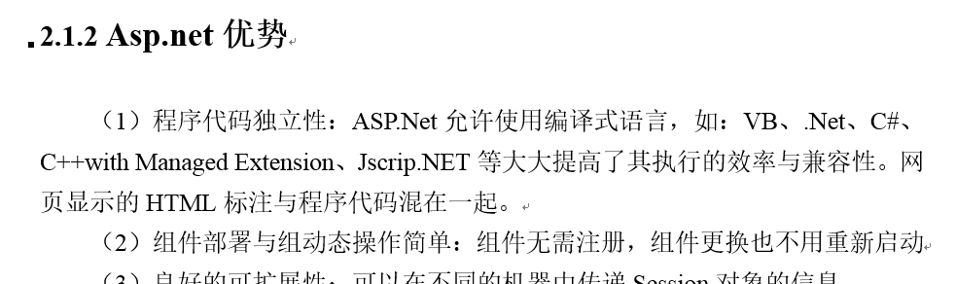
下面是建议的改进：
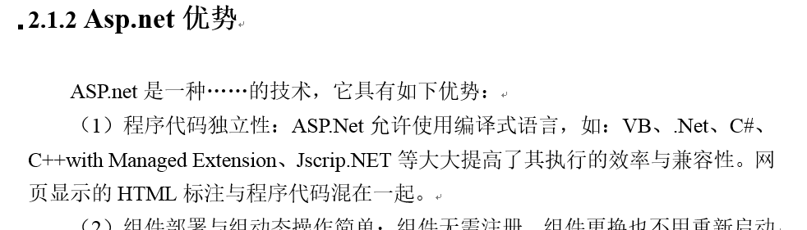
- 每个表格和图都要有文字说明作铺垫，然后说“见表x.x”或者“见图x,x”，不要在没有任何说明的情况下突然出现一个表或图。
- 在需求分析、背景说明等地方，只介绍与你的作品有关的内容。例如有些同学使用C#语言开发，于是将C#的历史、C#与Java的比较、甚至C#的语法、如何建立控制台程序、如何建立窗体程序通通都写上去，这是不可取的，这本身就可以出好多本书了。
- 在需求分析（在模板中是第3章）的时候，主要写两部分内容：功能性需求和非功能性需求。
  - 功能性需求主要写“这个程序/系统/游戏 能给用户做什么”。写的时候可以想象你是甲方/金主/出钱人，你要告诉对方（技术团队）你想做出什么样子的作品来，用词尽量从用户角度出发，不宜有过多涉及具体技术实现的描述。
  - 非功能性需求主要写安全性、可靠性、互操作性、健壮性、易使用性、可维护性、可移植性、可重用性、可扩充性等等。
- 在做总体设计（在模板中是第4章）时，你是站在一个团队领袖的角度去思考的，你要把这个任务分工，分成若干相对独立的模块，甚至模块下面再分子模块。很容易会把一个具体功能当成一个模块来看待，这是不对的，例如，在游戏中有涉及用户输入的相应处理，于是设立一个“输入模块”，它居然跟“美工模块”放在同一级别，这显然是不合理的。
- 在描述系统实现（在模板中是第5章）时，通常是按照总体设计中的模块，一个一个分别描述你的实现过程。描述通常用图、文字或者伪代码进行，大多数情况下是不需要贴代码的。
  - 我们应该多描述为什么这样设计系统，而不是解释代码中的每一句话。例如，某赛车游戏中有一段代码这样写：
if (theCar.Speed>300)
theCar.Fly();
如果你解释成“如果车速大于300公里，车会执行Fly()函数”，这种解释跟没解释一样。你可以解释成：“在设计中，当车速太大的时候，车会飞起来。车子会飞起来的速度临界值暂定为300。”好好体会一下两种做法的区别，这时其实是没必要贴代码的。
  - 有时候我们需要描述做法的过程，那么画个图就很好了，没必要贴代码。例如下图是AlphaGo的算法中一部分：
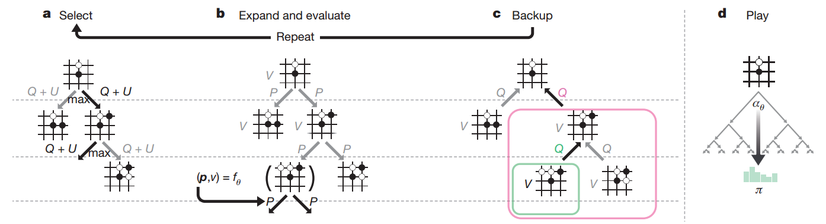
作者并没有把代码贴出来，而是在上图的基础上把过程用文字描述出来的，非常清楚，全世界的程序员都可以根据这个来实现AlphaGo。
- 如果实在要贴代码，如果语句太长以致在Word中换行了，请你先在源代码处手动换好行再贴过来。例如以下这段是错误的示范：
spriteBatch.Begin(BlendMode, (OnLibEffectPreparing == null ? SortMode : SpriteSortMode.Immediate), SaveMode, ActDrawTransformMatrix);
应该先手动在源代码处换一下行再贴过来：
spriteBatch.Begin(
BlendMode,
(OnLibEffectPreparing == null ?
SortMode :
SpriteSortMode.Immediate),
SaveMode,
ActDrawTransformMatrix);

- 每篇参考文献都必须有在论文中的引用，并且在引用的地方标注。参考文献按被引用的顺序排序。“[N]”要写在引用句子的后面而不是前面。
- 参考文献至少15篇，其中至少一篇是英文文献。
- 确认封面、摘要、论文正文、任务书、和答辩记录表中的题目、指导老师都必须一字不差。

关于论文答辩
- 答辩的核心思想是：不要企图让评委在几分钟之内明白你是怎么做出来的，而是要让评委在几分钟之内相信你的作品是有特别的地方的。想象一下你是乔布斯在开发布会的感觉。
- 做的PPT要简洁，不要一大堆文字。最好一个文字都没有，只有图和表。（当然，在大多数情况下是很难做到的。）例如：假如你想说“使用本软件可以提高5%的工作效率”，那就在PPT上简单地放个大大个的“5%”就可以了。
- PPT及你的答辩报告中只提及你自己的工作部分，社会背景呀、系统环境呀、基本知识呀神马的全部都不要。
- 答辩时重点介绍以下几点：
  - 你的作品是什么；
  - 它有什么功能；一些重点功能是怎么实现的
  - 它的特别之处是什么（如果有）。
- 系统演示只选最重要的一两点演示，一般不能超过2分钟。
- 评委只会提问与你的作品相关的问题，除非你什么都没做、通篇都是介绍别人的东西，但这样的毕业设计是不能及格的。

最后
当答辩结束后，请做好以下工作：
- 根据答辩老师的意见作最后修改。
- 确认任务书的内容已经填好。务书的起止日期是20XX年9月10日~20XX年4月30日（具体日期每年不同），“指导教师”一栏留给老师签名。
- 确认中期检查表中个人信息部分已经填好。
- 确认答辩记录表中个人信息及答辩小组信息部分要填好。答辩小组成员是XXX，XXX，XXX。组长是XXX。秘书是XXX。地点XXX。时间XXX。中间关于答辩结果的部分不要填（就有那么个别同学事先都勾上“好”了，这是不对的）。
- 按照装订顺序要求打印并装订。不要用钉子钉起来。
- 将打印的所有文档的电子版、答辩PPT、作品源代码、作品可执行代码刻录成光盘，每人刻一张。也可以考虑一个导师指导的所有人一起刻录一张。
- 将最终打印版文档和光盘一起交给老师。
- 终于完成了。不过，如果发现了问题，老师还是会找你的。

